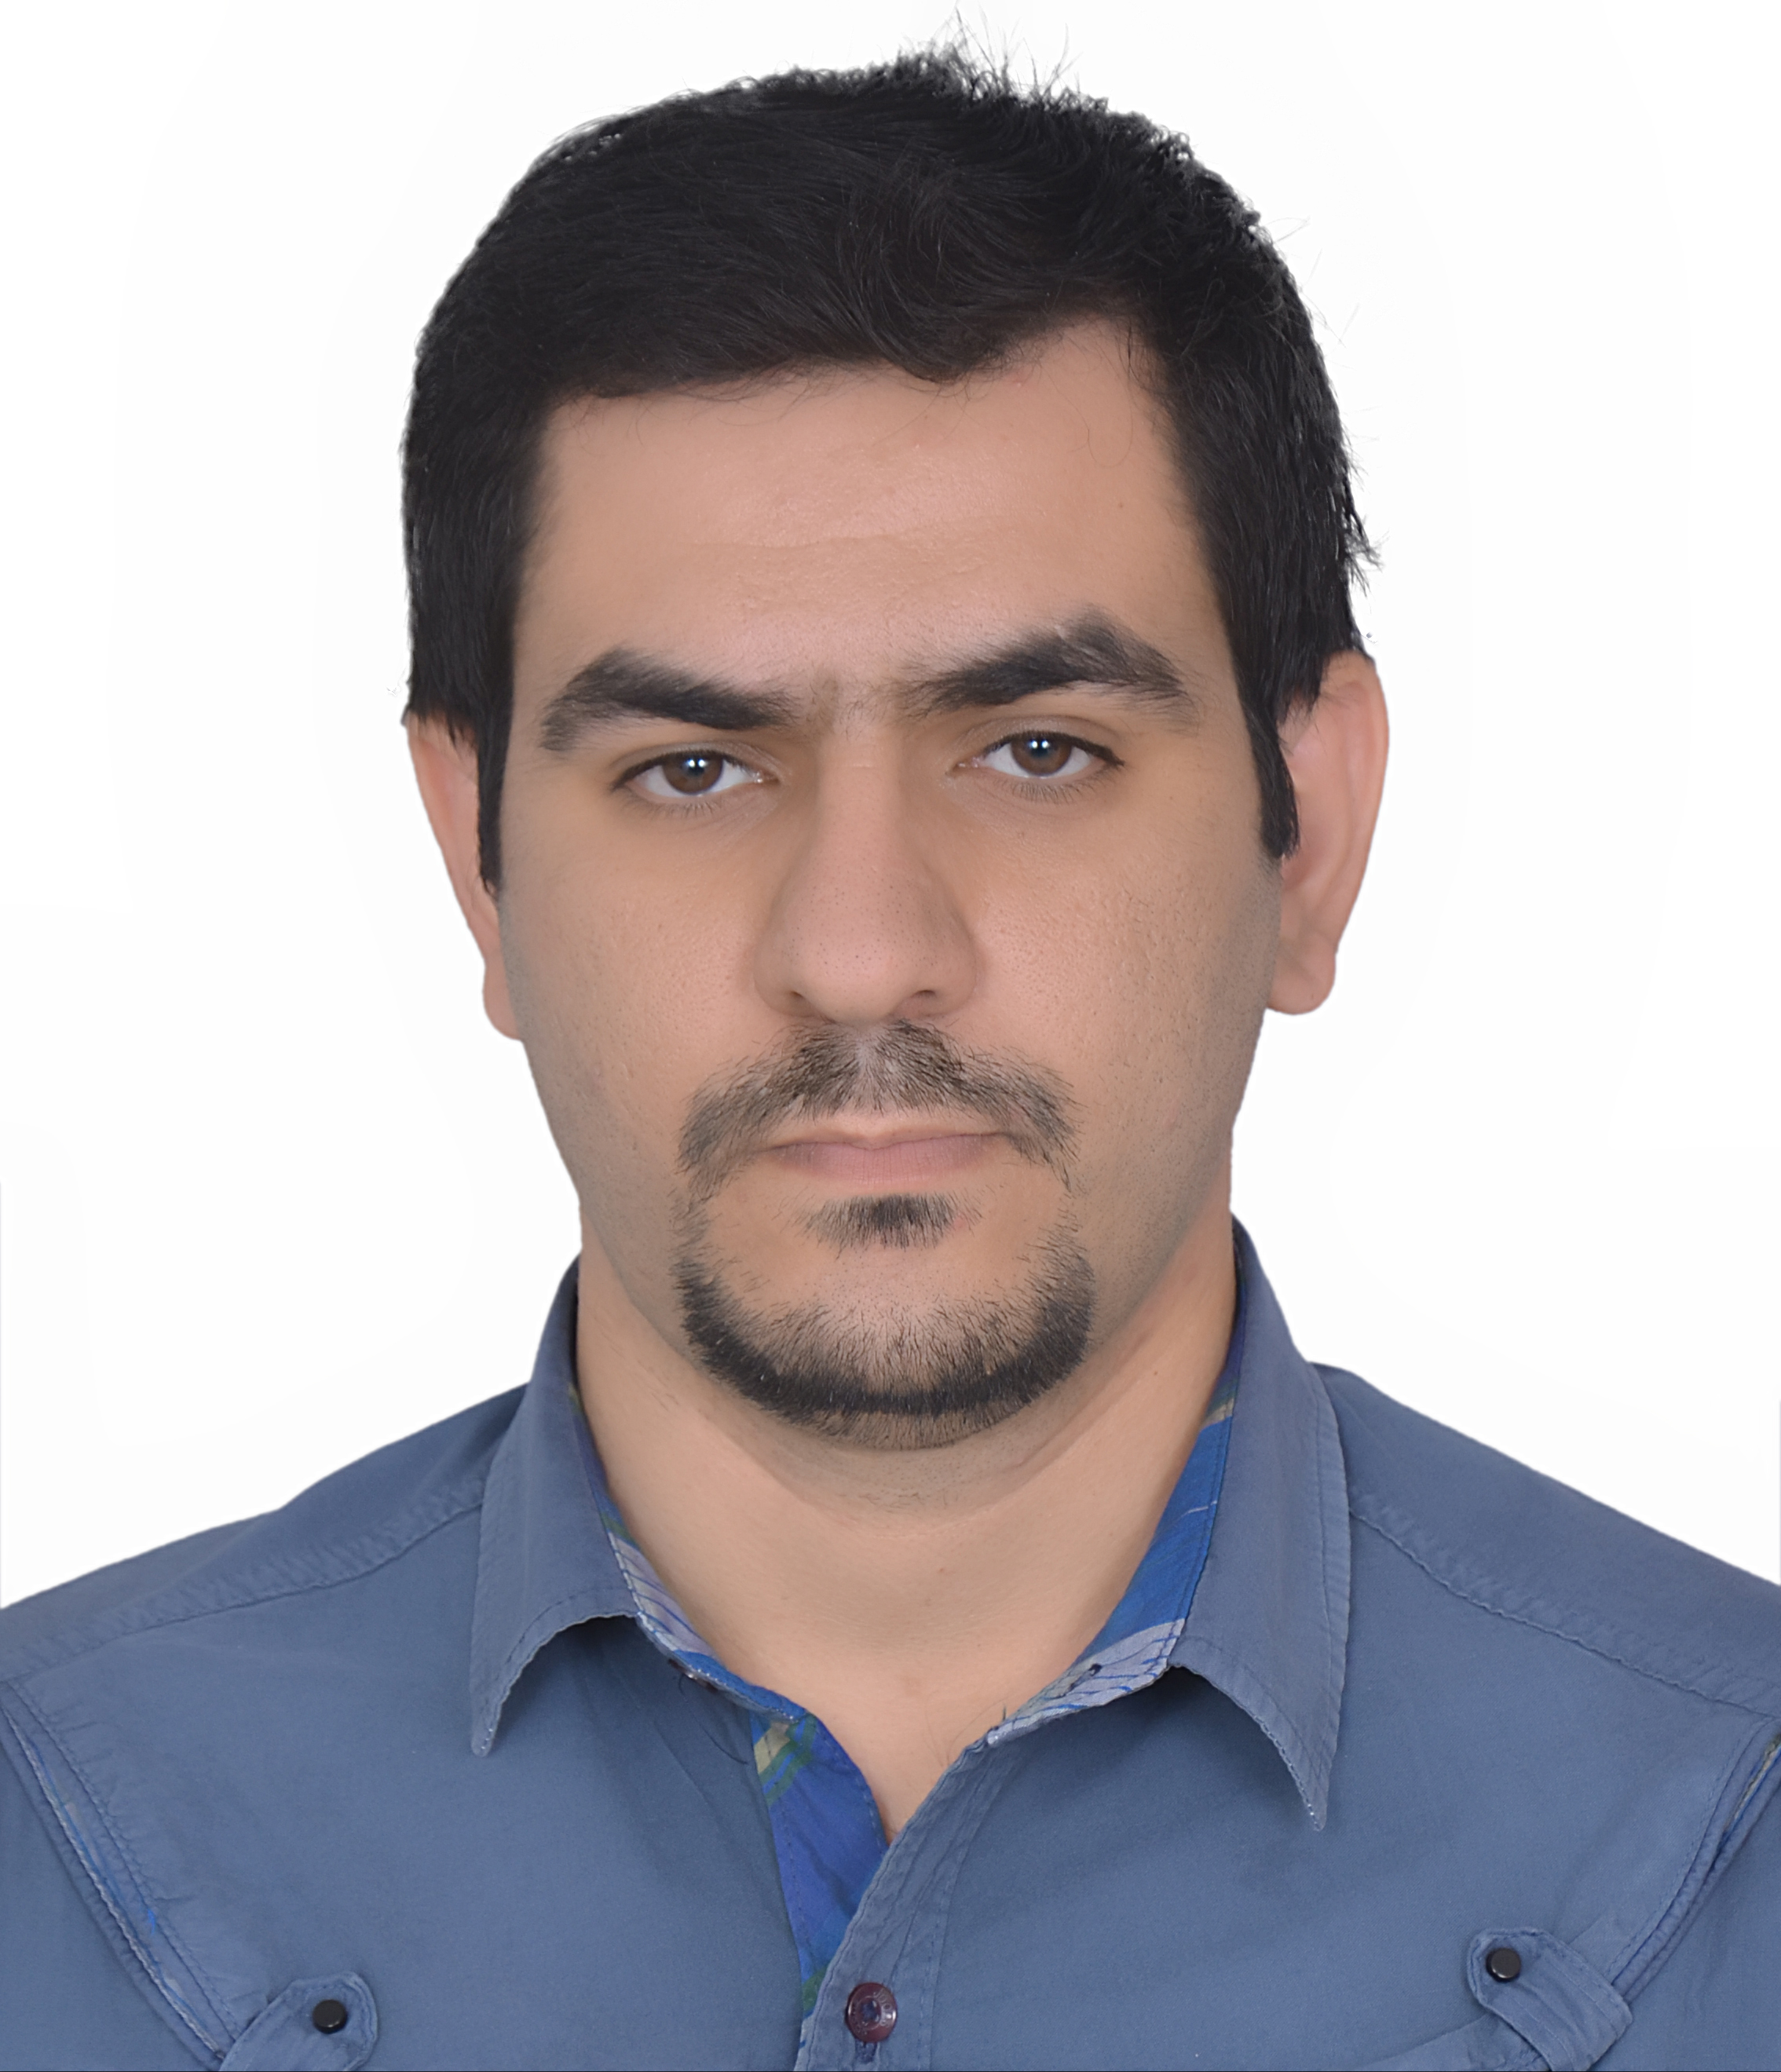
السيرة الذاتية

نبذة
الاسم : احمد عبد السلام نجم
الجنس : ذكر
تاريخ الميلاد : 3-1-1988
الحالة الاجتماعية : أعزب

الشهادات والتحصيل الدراسي
- خريج كلية الاداب الجامعة المستنصرية
القسم : علم المعلومات والمكتبات
الدرجة : بكلوريوس في علم المعلومات والمكتبات لعام 2010-2011
- خريج معهد ادارة/ رصافة
القسم:انظمة حاسبات
الدرجة:دبلوم برمجة حاسبات لعام 2006 -2007
- خريج اعدادية الفرع العلمي للعام الدراسي 2004 – 2005

اللغات التي اجيدها
- اللغة العربية
- اللغةالانكليزية
- اللغة التركية

مهارات في حقل التخصص
- الفهرسة الموضوعية ( نظام تصنيف ديوي )
- التصنيف
- المراجع العامة والمتخصصة
- حوسبة العمليات المكتبية

مهارات اخرى
- معرفة بانظمة الحواسيب ( ,8,8.1,10,XP,vista,7 )
- مايكروسوفت اوفيس : word , powerpoint , access , excel (2003-2010-2013--2007)
- المراسلة الالكترونية عن طريق الايميل وادارة صفحات التواصل

الخبرات السابقة
1.شركة ركائز الاعمار(وكيل شركتي GEELY/GONOW للسيارات)
أ.مدخل بيانات: المواطنين المستفيدين من الاقساط ومعلومات سياراتهم
ب.مجيب عن استفسارات المواطنين عن طريق الهاتف او وجه لوجه عن نظام الاقساط والية
الاستلام
ج.موظف اداري: مسؤؤل عن اكمال النقوصات في معاملات الاقساط وشرح الالية
د.موظف مبيعات:شرح للمواطنين مواصفات كل سيارة والالوان المتوفرة ومدة التسليم

ه.مستلم اقساط من المواطنين وتدقيقها وتحرير وصولات بها
و.مدير فرع ومدير مبيعات: مسؤؤل عن حل مشاكل الفرع من ناحية السيارات المتاخرة وشرح مدة التسليم بالنسبة للمواطنين والاجرائات المتبعة وايضا حل مشاكل كل فروع الشركة

2.مكتب ميغا:

موظف مبيعات مسؤؤل عن مبيعات الحاسبات والاجهزة الالكترونية في المكتب من شواحن ونانو وغيرها لمدة 3 اشهر.

المراسلات:

ahmed88464@gmail.com
07711932862
07826995800
00905393804109

